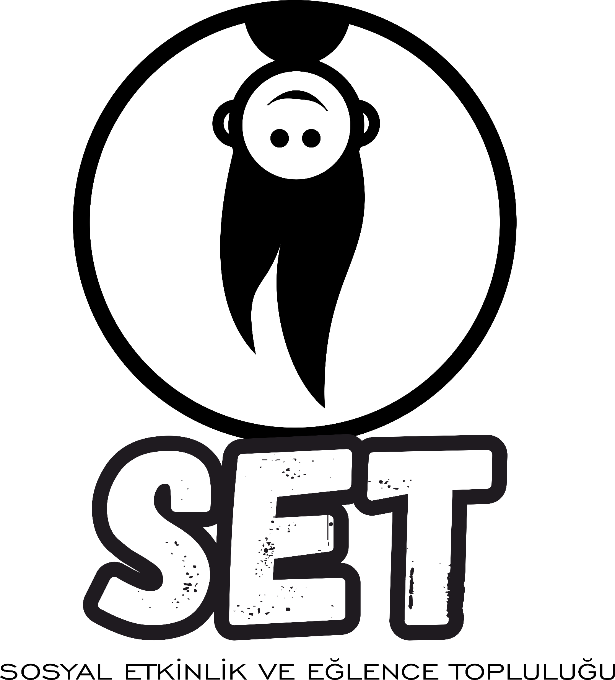

BANDIRMA ONYEDİ EYLÜL ÜNİVERSİTESİ
BANÜ SET
BİZİMLE BİRLİKTE YENİ EĞLENCELERE, YENİ YOLLARA VE YENİ BAŞARILARA DOĞRU BANÜ SET FARKIYLA.

SOSYAL ETKİNLİK VE EĞLENCE TOPLULUĞU
SET HAKKINDA
BANDIRMA ONYEDİ EYLÜL ÜNİVERSİTESİ, SAĞLIK KÜLÜR VE SPOR DAİRE BAŞKANLIĞINA bağlı öğrenci topluluğuz.
Bandırma ve Bandırma On Yedi Eylül Üniversitesinde ki eğlence ve ekinlik alanında ki yetersiz ve ya eksikliklerin farkına vararak SOSYAL ETKİNLİK VE EĞLENCE TOPLULUĞU kurmuş bulunmaktayız.
Sağlam ekibimiz, desteklerini esirgemeyen sponsorlarımız, temsil ettiğimiz Milyon Yapım şirketi, bandırma halkının ve Bandırma Belediyesi tarafından da desteklenen diğer öğrenci topluluklarından bağımsız sadece sosyal etkinlikler, eğlenceler ve insanları bir araya getirmeye çalışarak sosyal popülasyonu arttırmaya çalışan bir öğrenci topluluğuz.
MİSYON
Üniversite öğrencileri ile birlikte üniversite hayatımıza eğlenceli ve unutulmayacak anılar bırakmak.
Topluluğumuzun Temel Amacı?
Bandırma On Yedi Eylül Üniversitesinde eğitim gören öğrencilerin, üniversitedeki ve bandırma çevresinde kısıtlı olan sosyal etkinlik, eğlence ve yaşam alanı gibi faktörlerinde meydana gelen eksiklikleri son buldurup gerekli etkinlik ve eğlence ortamı yaratmak. Üniversite öğrencilerini halka ısındırmak, halka kaynaştırmak ve en önemlisi üniversitemizin popülaritesini arttırarak Bandırma ve üniversitemize daha fazla öğrenci çekerek daha bilindik bir üniversite haline getirmek. Öğrencilerin okul – yurt(ev) – kafe üçgeni dışına çıkartarak öğrencilerin sosyalleşmesini sağlayarak teknoloji ve ya sağlığa zararlı bağımlılık yaratan şeyleri etkinliklerimizle insanları birbiriyle iletişim kurdurarak ve gerekli sosyal etkinlikleri sağlayarak gidermek. Sosyal farkındalık projeleri de başlatarak sosyal farkındalık yaratmak. Gerekli sosyal etkinlik ekiplerimiz ile en başarılı çalışmalara, tanınabilirlik sağlama. Öğrenci arkadaşlarımızın yeteneklerini keşfetmelerini sağlayacak etkinlikler ekibimizle kendi dünyalarına yeni bir yol, yeni arkadaşlar, yeni kariyer düşünceleri, yeni bir hobi alanı kazandırarak başarılara yelken açmak istiyoruz.
Biz ne tür bir iş yapıyoruz?
Sağlam ekibimizle birlikte daha önce hiç yapılmamış, yeni, ilginç, heyecanlı, maceralarla dolup taşan, her zaman ve her yerde ilk olacak şekilde etkinlikler ve eğlenceler düzenlemek istiyoruz. Bizce sizde bize katılabilirsiniz çünkü size ihtiyacımız hadi daha ne duruyorsunuz. Sizi eğlenceye, üniversite ortamına, ben bunu yapmıştım demeniz için sizleri bekliyoruz.

Hedef kitlemiz kim? Kimlere yönelik bir hizmet sunuyoruz?
Bizim öncelikli hedef kitlemiz üniversite öğrencileri. Bazı etkinliklerimizle çocuklara, yaşlılara, hayvanlara ve insanlara da hitap edeceğimiz etkinliklerimiz olacaktır.

VİZYON
Türkiye’de ve Dünya’da Bandırma On Yedi Eylül Üniversite çıkışlı olarak tüm üniversiteler arası sosyal etkileşimi sağlayacak ve etkinlikler düzenleyecek gerekli duyarlılığa sahip olarak gurur duyulan bir şirket olmak.
Umutlarımız ve hayallerimiz neler?
Sağlam ekibimizle birlikte gerek öğrenci toplulukları arasında ilkleri başarmak, üniversiteler arası etkileşimi arttırarak dev üniversiteler arası eğlenceler düzenleyerek gelecekte ismimizi daha ileriye taşıyacak ve bilinirlik oranı en yükseğe çekmek, sosyal medyada tüm mecralarda ilk ve en büyüğü olmak, bunları yaparken de hep beraber hem eğlenip hem de kendimizi geliştirmek istiyoruz.
Daha büyük bir iyiliğe hizmet etmek için hangi sorunu çözüyoruz?
Ülkemizde ve küresel yerlerde ve üniversitelerde öğrencilerin de bir şeyler yapabileceğini, öğrenciler dünyası olarak bizi farkına varabilecekleri bir dünyaya hizmet etmek istiyoruz. Gerekli sosyal etkinlik ve eğlencelerimizle Ülkemizde ve küresel anlamda çıkan sorunlara projelerimizle çözüm olmak.
MESAJIMIZ
İÇERİSİ TAM DA HAYAL ETTİĞİNİZİN ÖTESİNDE… Üniversite hayallerinizin gerçeğe dönüştüğü tek adres.

ETKİNLİKLERİMİZ
- Kamplar
- Karaoke
- Piknikler
- Partiler
- Turnuvalar (Futbol, Basketbol, Voleybol, Bowling, Langırt vb.)
- Yarışmalar
- Gençlik Festivali
- Tiyatrolar
- Sokak Sanatları (Graffiti)
- Geziler
- Kariyer Günleri
- Sinema Günleri
- Bayram Etkinlikleri
- Kitap Okuma Günleri
- Yemek Organizasyonları
- Sosyal Farkındalık Günleri
- Dağ Yürüyüşleri
- Bisiklet
- Sportif Faaliyetler
- Paintball

